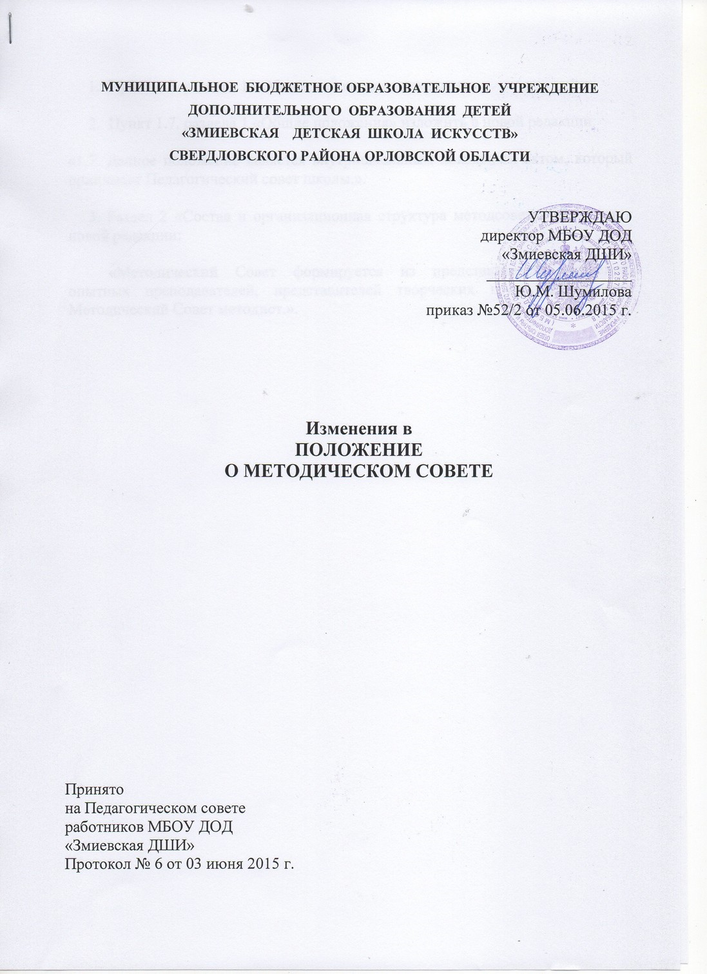

- Пункт 1.5. раздела 1 «Общие положения» исключить.

- Пункт 1.7. раздела 1 «Общие положения» изложить в новой редакции:

«1.7. Данное положение является внутришкольным локальным актом, который принимает Педагогический совет школы.».

3. Раздел 2 «Состав и организационная структура методсовета» изложить в новой редакции:

«Методический Совет формируется из представителей отделений, опытных преподавателей, представителей творческих групп. Возглавляет Методический Совет методист.».

